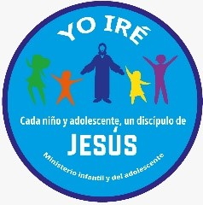
Unión colombiana del Sur
Calendario de actividades 2024

Ministerio infantil y del adolescente

Enero
Un Poquito De Descanso

Febrero
03. Lanzamiento de Olimpiadas de Esperanza – Todo al año

Marzo

16. Día mundial del joven y del niño

Abril
2 – 4. Capacitación y EBV
28. Día verde y día de Esperanza

Mayo
25. Día mundial de oración por los niños en riesgo.

Junio.
EBV
15 – 22 Semana de oración del niño y del Adolescente
22. Sábado del niño y del Adolescente.

Agosto
24 Programa ENDITNOW

Julio
20 – 30. Diez días de oración – Tema: Fe en cada Pisada.

Noviembre
16. Día mundial de los niños vulnerables y huérfanos
23. Clausura de programa de olimpiadas de esperanza

Diciembre
1 – 7 Semana de Mayordomía

Princesas y Caballeros: Escoge y decide - cada Asociación

Semana de Evangelismo: Jesús Nuestra Esperanza - Cada Asociación.


